Лабораторная работа N3
Цель работы: Освоить программирование с использованием условных операторов
- Получить индивидуальное задание у преподавателя.
- Написать программу, выполняющую действия, согласно заданию.
- Данные в программе должны вводиться с клавиатуры
- Программу требуется отладить и протестировать на различных наборах данных
- Продемонстрировать работу программы на экране.
- Сдать теоретическую часть по отчету преподавателю.

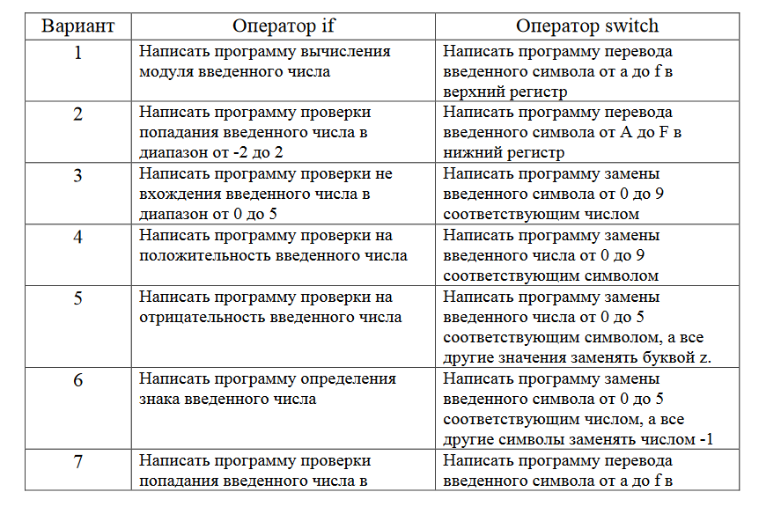
Задания

